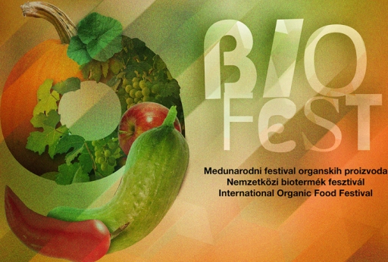

M E G H Í V Ó
9. Nemzetközi Biotermék Fesztivál BIOFEST 2013.

Meghívjuk Önt a 9. Nemzetközi Biotermék Fesztiválra – BIOFEST 2013., melyet
október 15.-én és 16.-án tartunk Szabadkán a Szabadegyetemen, Jován Nenád cár tér 15

A 9. BIOFEST partner állama – NÉMETORSZÁG

A BIOFEST-et a TERRA'S Egyesület és a Szabadegyetem szervezi Szabadka Város védnöksége alatt, a Mezőgazdasági, Erdészeti és Vízgazdálkodási Minisztérium, a Tartományi Mezőgazdasági, Vízgazdálkodási és Erdészeti Titkárság, valamint a Szerbiai Kolping Egyesület és a GIZ – Német Nemzetközi Együttműködési Szervezet támogatásával.

Az idei találkozó a termelők, feldolgozók és más érdekcsoportok egyesítésére összpontosul a termelés gazdasági hatékonyságának fejlesztése és az organikus termékek versenyképességének növelése érdekében, úgy a hazai, mint az Európai Uniós piacon.

A kétnapos rendezvény program tevékenységei az alábbiak:
- Organikus termékek kiállítása; - Hagyományos elismerések kiosztása;
- Vitafórumok; - Látogatás az organikus gazdaságokba.
- Organikus ételek kóstolója és a helyes táplálkozás elvének népszerűsítése;

Kérjük vegyen részt ezen a fontos eseményen üzleti együttműködés lehetőségének megteremtése érdekében, illetve ossza meg tapasztalatait országunk és más országok mezőgazdászaival és vállalkozóival.

A további információkért állunk rendelkezésükre.

Kontakt személyek: Ivona Iveljić (104-es mellék, 063 734 8784)

Csatolva küldjük a 9. Nemzetközi Biotermék Fesztivál programját.

Szeretettel várjuk!

